あそび創造広場 TSURUMIこどもホスピス
「広場」連携プログラム（2019年度前期開催分）のご案内

あそび創造広場 TSURUMIこどもホスピス(TCH)では、豊かな時間をともに過ごし、創造性と協働性を育むあそびと憩いの「場」を創出することを願い、下記「広場」連携プログラムを通じて、子どもや子育て、寄付教育に関する多様な活動の場を提供します。

１）対象となる企画の概要
以下の項目を満たす企画・活動内容に対して、利用の承認を行います。
【１】広場を“つくる”プログラムコース
①内容テーマ：「子ども」「子育て」「寄付教育」であること
②市民に開かれた企画や活動であること（公募している等）
③運営メンバーが３人以上いる非営利系の活動団体による活動、もしくは、企業・事業者によるＣＳＲや社会貢献活動であること
④設定の時間枠内で、準備や片付けが完結する企画や活動であること
⑤申請団体が主催者として広報、受付、実施上の安全管理、中止時の参加者への対応など、企画運営の責任を負うこと。
⑥開催場所：セミパブリックエリアのⒶおおきな部屋ⒷつるみカフェⒸみんなの中庭

【２】広場を“ささえる”チャリティコース
①内容テーマ：TCHの広場系の活動を支えるチャリティに貢献できる販売や子ども支援活動の参加費や収益をTCHに寄付するチャリティ目的タイプの活動であること
②市民に開かれた企画や活動であること（公募している等）
③運営メンバーが３人以上いる非営利系の活動団体による活動、もしくは、企業・事業者によるＣＳＲや社会貢献活動であること
④設定の時間枠内で、準備や片付けが完結する企画や活動であること
⑤申請団体が主催者として広報、受付、実施上の安全管理、中止時の参加者への対応など、企画運営の責任を負うこと。
⑥開催場所：パブリックエリアのⒹ西門付近（屋外）
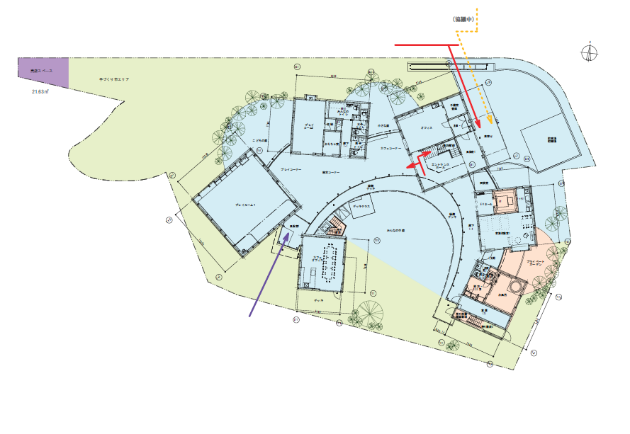
２）利用に際してのご協力、ご負担に関して
利用料は無料です。ただし、以下の点が応募の際の前提要件となります。
- TCHで定例開催している「サポーターズカフェ」への参加、または、毎週金曜午前のふらっとカフェ（10時～12時）を利用し、会場の下見が可能であること
- TCHファンドレイジング（資金拡大）貢献の趣旨から、ＰＲ等のご協力をいただけること
団体や活動の特徴を活かしながらのご協力に対するご提案をいただけますようお願いいたします。
例としては、以下のようなものがあげられます。
・活動を通じての、TCH寄付集め、支援者拡大に向けたPR協力（チャリティイベント開催など）
・TCHが募金活動やPRをさせていただくなど、広報系の活動できる機会や時間のご提供
・TCHが実施している説明会（サポーターズカフェなど）へのご参加の推奨、広報協力など
- 広場を‘つくる’プログラムコースの参加費設定は、無料、もしくは実費程度（500円～1000円）にすること
- 自主的な運営による実施であること
活動の広報や当日の準備、受付、運営、撤収は団体自身でお願いいたします。
利用後は、使用場所の清掃実施とごみは持ち帰りください（掃除機がけ、拭き掃除など）。
⑤ 施設の特性を理解した上で、参加者を含めた衛生管理をしていただけること
利用団体におかれましては、「ハウス利用規約」をあらかじめお読みいただき、運営スタッフだけでなく、
参加者にも内容の周知をお願いいたします。
（ハウス利用規約）http://www.childrenshospice.jp/instruction/terms/
また、通常の施設以上に感染を予防する必要がありますので、運営スタッフ・参加者ともに体調が万全な時のみ入場可能としていただくよう、配慮をお願いいたします。なお同様の理由により、当団体のケアスタッフが症状を拝見したうえで、施設への入場をお断わりする場合があります。悪しからずご了承ください。
＜入場不可となる症状例＞ ※少しでも症状が見られればご遠慮ください。
・眼の充血、めやに、かゆみ ・咳、鼻水 ・発疹 ・微熱 ・嘔吐、下痢など

３）回数制限とご利用いただける場所・定員・時間帯について
より多くの団体に利用できる機会を提供するため、活動や主催事業とのバランスの観点から、本プログラムの利用は、原則として、下記のスペースや日時設定のご提供になります（なお、年末年始などの閉館日は除く）。

＜留意事項＞
※利用時間には、準備・自主清掃時間を含みます。
※定員は、運営スタッフを含めた部屋の許容人数となります。おとな/こどもの区別はありません。
※空き時間帯は、ファミリー受け入れの候補時間となりますので、適切な使用時間申請にご協力ください。
◎広場を“つくる”プログラムコース（上限：20プログラム）
ご利用いただける時間帯・場所
 | 名称 | Ⓐおおきな部屋 | Ⓑつるみカフェ | Ⓒみんなの中庭
 | 面積・定員 | 100㎡・定員30名 | 40.23㎡・定員15名 | 定員15名
第１・３週の金曜日 | 10:00-12:30 | - 使用可能 | ×「ふらっとカフェ＆おにわ」開催のため使用不可
第１・３週の金曜日 | 13:00-16:00 | × | ◎使用可能
第2・4週の木曜日 | 10:00-12:30 | ◎ いずれのスペースも使用可能
第１週の日曜日 | 10:00-12:30 | - いずれのスペースも使用可能
第１週の日曜日 | 13:00-16:00
※ただし、日曜日のおおきな部屋については、午前・午後どちらか１枠の利用。午前利用がある場合は午後の利用できません
◎広場を“ささえる”チャリティコース（上限：４プログラム）
 | 名称 | Ⓓ収益エリア（西門横すぐ）
 | 面積・定員 | 21.63ｍ^{２}
第１・３週の日曜日 | 10:00-12:30 | ◎
第１・３週の日曜日 | 13:00-16:00 | ◎
※一日を通しての利用希望の際はご相談ください。内容によって可能かの判断をさせていただきます

＜ご利用のイメージ＞
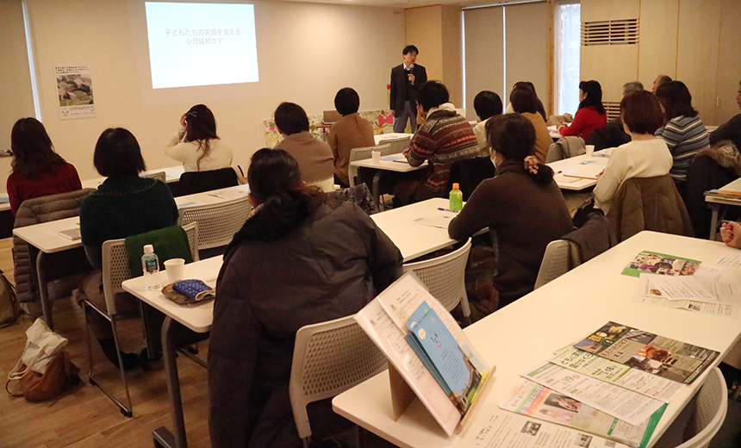  セミナーやワークショップ（おおきな部屋） | 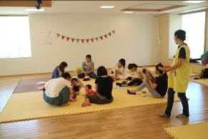  子ども・子育て関連企画（おおきな部屋） | 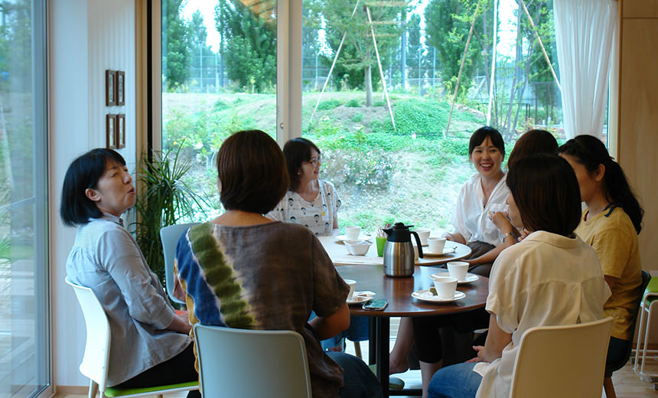  少人数の相談会や勉強会  （つるみカフェ） | 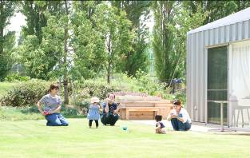  外遊びを交えた子育てイベント（みんなの中庭）

４）ご応募の方法・期間・提出書類など
●実施期間：2019年4月5日（金）～9月26日（木）
●応募受付期間：2019年2月15日（金）～４月29日（月）
※第１次〆切：2019年3月8日（金）
※第２次〆切：2019年４月29日（月）
●承認方法：提出書類をもとに、各〆切ごとに先着順で、順次承認を行います。
●応募方法：事前に会場の下見を行っていただき、下記の書類をメール、Fax、郵送にてご提出ください。

＜必須で提出いただく書類＞  ・利用承認申請書（様式１）  ・プログラム内容（様式２）  ・団体の活動概要（様式３）  ※様式３については、定款・規約と、活動資料（パンフレット、Web印刷物など）に代えることもできます。 | ＜任意で提出いただく書類＞  ・団体の構成員がわかるもの（役員名簿、メンバーリスト等）や活動の実態がわかるもの（事業報告書、活動チラシ、ニュースレター等、決算書・予算書等）はご負担のない範囲でお願いします。

５）承認に関する判断基準など
ご利用の承認に関しては、以下のような取り組みであるかどうかにより、判断させていただきます。
①あそび創造広場のコンセプトに合っているかどうか。http://www.childrenshospice.jp/square/about/
②子どもや子育て世代に、新たな価値や魅力的な体験を提供しようとしているものかどうか。
③TCHのファンドレイジングや広報の具体的な協力があるかどうか。
※下記のいずれかに該当すると事務局が判断する場合は、承認をしない、もしくは、取り消すことがあります。
・企画内容が、政治上の主義の推進、宗教の教義の普及、ネットワーク商法に類するものである場合
・利用団体内にTCHの活動に不利益をもたらす構成員が所属している場合
・利用実施状況などから、TCHの主旨にそぐわないと判断される場合
・上記の他、個別の事情により承認を取り消す必要が生じた場合
（本プログラム改定による仕切り直しや希望団体の増加による機会の割振り調整など）

お申込み・問い合わせ先
あそび創造広場 TSURUMIこどもホスピス（運営主体：一般社団法人こどものホスピスプロジェクト）
担当：古本
〒538-0035 大阪市鶴見区浜１丁目1-77 （開館時間：月・木・金・土・日 10時～17時）
TEL：06-6991-9135 FAX：06-6991-9136 E-MAIL：a_furumoto@childrenshospice.jp

